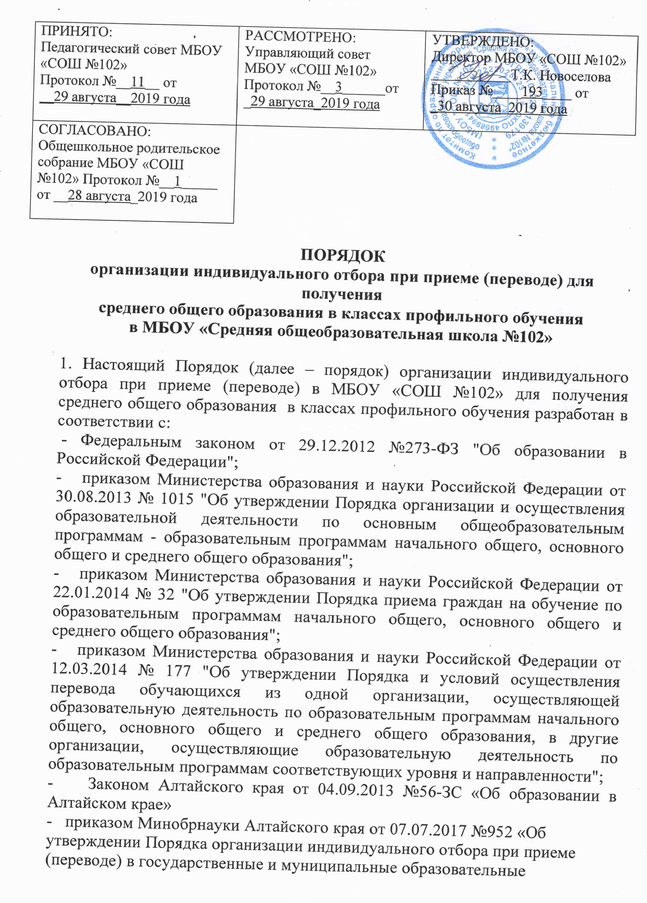

организации для получения основного общего и среднего общего образования с углубленным изучением отдельных учебных предметов или для профильного обучения в Алтайском крае».
2. Индивидуальный отбор обучающихся при приеме (переводе) в МБОУ «СОШ №102» осуществляется в целях наиболее полного удовлетворения потребностей обучающихся и допускается при наличии (создании) класса (классов) профильного обучения. Индивидуальный отбор в МБОУ «СОШ №102» для получения среднего общего образования профильного обучения организуется в случае возникновения конкурсной ситуации (количество желающих обучаться в классах для профильного обучения превышает количество мест для обучения в названных классах). В остальных случаях прием и зачисление в классы профильного обучения осуществляется в соответствии с общим порядком приема граждан в МБОУ «СОШ №102», в соответствии с порядком приема граждан в общеобразовательные учреждения, утвержденные законодательством.
3. Порядок является обязательным при организации индивидуального отбора в случае, указанном в п.2 для профильного обучения по общеобразовательным программам.
4. МБОУ «СОШ № 102» не позднее 1 февраля информирует родителей (законных представителей) и обучающихся о сроках, форме и процедуре проведения индивидуального отбора в класс (классы) с изучением предметов на профильном уровне путем размещения соответствующей информации на официальном сайте образовательной организации.
5. Индивидуальный отбор в классы с изучением предметов на профильном уровне проводится по результатам сдачи государственной итоговой аттестации и наличии отметок «4» или «5» по предметам, соответствующим профилю. МБОУ «СОШ № 102» на основании результатов ГИА по обязательным предметам и на основании среднего балла по предметам соответствующим профилю определяет рейтинг каждого
учащегося:
- гуманитарный профиль – русский язык (обязательный), математика (обязательный), история или обществознание (один на выбор);
- социально-экономический профиль – математика (обязательный); русский язык (обязательный), география или обществознание (один на выбор);
- технологический профиль - русский язык (обязательный), математика (обязательный), физика или ИКТ;
- естетвенно-научный профиль - русский язык (обязательный), математика (обязательный), химия или биология;
- универсальный профиль - русский язык (обязательный), математика (обязательный), средний балл аттестата.
6. Индивидуальный отбор обучающихся, в том числе желающих быть зачисленными в течение учебного года в профильный класс (классы), проводится в форме собеседования. Образовательная организация при приеме на уровень среднего общего образования вправе устанавливать требования к наличию у обучающегося результатов основного государственного экзамена по предмету (предметам), соответствующему (соответствующим) профилю.
7. Преимущественным правом при приеме (переводе) в образовательную организацию класс (классы) с изучением предметов на профильном уровне пользуются обучающиеся:
- победители и призеры муниципального, регионального и заключительного этапов Всероссийской олимпиады школьников по общеобразовательным предметам, а также олимпиад, включенных в перечень, утвержденный Министерством образования и науки Российской Федерации, по учебным предметам, изучаемым углубленно или на профильном уровне;
- имеющие итоговые отметки «хорошо» и «отлично» по учебным предметам, предметным областям, излучавшимся ранее углубленно, в соответствии с образовательной программой профильного обучения;
- отличники;
- обладатели похвальной грамоты «За особые успехи в учении».
8. Прием заявлений родителей (законных представителей) (Приложение №1)
обучающихся для участия в индивидуальном отборе в класс (классы) с изучением предметов на профильном уровне осуществляется не позднее 01 августа, в котором указывается:
- класс профильного обучения, для приема (перевода), в который организован индивидуальный отбор обучающихся;
- информация, указанная в п.5 настоящего Порядка, свидетельствующая о наличии преимущественного права зачисления обучающегося в класс профильного обучения и подтвержденная соответствующими документами (ходатайства, характеристики, грамоты, дипломы, сертификаты, удостоверения и др.).
9. В случае возникновения конкурсной ситуации (одинаковые результаты рейтинга), преимущество у учащихся с более высоким средним баллом аттестата.
10. Приказом директора в МБОУ «СОШ №102» создается комиссия в количестве не менее 3-х человек из числа педагогических, руководящих работников образовательной организации и представителей Управляющего Совета для изучения документов, предоставленные обучающимися для участия в индивидуальном отборе в профильные классы и составления рейтинга обучающихся. На заседании комиссии ведется протокол.
11. Организация индивидуального отбора при приеме либо переводе в образовательную организацию для получения среднего общего образования для профильного обучения осуществляется не позднее 20 августа и оформляется протоколом (Приложение № 3).
Информация об итогах индивидуального отбора размещается на сайте МБОУ «СОШ №102» в сети Интернет и информационных стендах образовательной организации в течение 3 дней после его завершения. При этом МБОУ «СОШ № 102» обеспечивает соблюдение требований законодательства Российской Федерации о персональных данных.
12. Обучающимся, не прошедшим индивидуальный отбор по уважительной причине (болезнь или иные обстоятельства, подтвержденные документально), предоставляется возможность пройти индивидуальный отбор в иное время, но не позднее срока проведения отбора, установленного в п.11 настоящего Порядка.
13. Зачисление (перевод) в класс (классы) с изучением предметов на профильном уровне осуществляется решением комиссии по итогам индивидуального отбора, заявления (Приложение № 2) и документов, предусмотренных действующим законодательством и локальными
нормативными актами МБОУ «СОШ № 102», но не позднее 31 августа текущего года.
14. Отказ по результатам индивидуального отбора обучающихся в приеме в класс (классы) профильного обучения не является основанием для отчисления обучающегося из образовательной организации, в которой он получает общее образование. Отказ в приеме обучающихся, в том числе желающих быть зачисленными в течение учебного года, в класс (классы) с изучением предметов на профильном уровне возможен, если обучающийся не прошел индивидуальный отбор (не подтвердил обязательный уровень знаний по обязательным и профильным учебным предметам).
Учащиеся, не прошедшие индивидуальный отбор, зачисляются в общеобразовательный класс (при наличии такового) в соответствии с правилами приема в МБОУ «СОШ № 102».
В случае отсутствия мест в классе (классах) с изучением предметов на профильном уровне, а также нежелании обучаться в общеобразовательном классе родители (законные представители) обучающегося для решения вопроса о его устройстве в другую организацию обращаются непосредственно в орган местного самоуправления, осуществляющий управление в сфере образования.
15. В случае несогласия с решением комиссии по индивидуальному отбору
обучающихся, родители (законные представители) обучающегося имеют право не позднее 3 рабочих дней со дня размещения информации об итогах индивидуального отбора на сайте образовательной организации в сети Интернет и информационных стендах направить апелляцию
путем написания письменного заявления в апелляционную комиссию МБОУ «СОШ № 102» в порядке, установленном локальным нормативным актом образовательной организации (Приложение № 4).
Состав апелляционной комиссии утверждается приказом образовательной организации. Апелляционная комиссия формируется в количестве не менее 3 человек из числа работников образовательной организации, не входящих в состав комиссии по индивидуальному отбору в соответствующем году, а также представителей Совета школы.
16. Апелляция рассматривается не позднее 2 рабочих дней со дня ее подачи на заседании апелляционной комиссии в присутствии обучающегося и (или) его родителей (законных представителей).
17. При рассмотрении работы, выполненной обучающимся в форме, установленной образовательной организацией, протоколов проверки комиссии по индивидуальному отбору апелляционная комиссия принимает решение об удовлетворении или отклонении апелляции. При возникновении спорных вопросов апелляционная комиссия привлекает к рассмотрению апелляции экспертов по соответствующему предмету, ранее не проверявших
данную работу. Принятое решение утверждается большинством голосов членов апелляционной комиссии, участвующих в заседании, при обязательном присутствии председателя комиссии. При равном
числе голосов председатель апелляционной комиссии обладает правом решающего голоса. Решение апелляционной комиссии образовательной организации оформляется протоколом (Приложение № 5), подписывается председателем данной комиссии и в письменной форме доводится до сведения подавших апелляцию родителей (законных представителей) обучающегося в течение 3 рабочих дней со дня принятия указанного решения.
18. Обучающимся 10-х профильных классов предоставляется право изменения профиля обучения в течение учебного года при следующих условиях:
- отсутствие академических задолженностей за прошедший период обучения;
- самостоятельная сдача зачетов по ликвидации пробелов в знаниях по предметам вновь выбранного профиля;
- наличие письменного ходатайства обучающихся, родителей (законных представителей).
Обучающиеся профильных классов, имеющих академическую задолженность по итогам полугодия по профильным учебным предметам, переводятся в общеобразовательный класс по
решению педагогического совета образовательной организации (при наличии такового).

Приложение №1
Директору МБОУ «СОШ №102» г. Барнаула
Т.К. Новоселовой
___________________________________
(Ф.И.О. родителей, законных представителей)
________________________________
^{(контактный номер телефона)}

заявление.
Прошу допустить моего(ю) сына (дочь)_____________________________________
_______________________________________________________________________,
дата рождения _______________, к участию в индивидуальном отборе в профильный
_______________________________________________________ класс для получения среднего общего образования и рассмотреть следующие результаты:
1. Отметки по результатам ГИА (указать):
русский язык _______ , математика _________
_________________________________________________________________________
2. отметки из аттестата об основном общем образовании по предметам:
_________________________________________________________________________
(указать предметы в соответствии с профилем)
_________________________________________________________________________
_________________________________________________________________________
3. документы, подтверждающие наличие преимущественного права приема (перевода) в класс
профильного обучения (при наличии).
Копии подтверждающих документов прилагаются:
􀀀выписка из протокола результатов ГИА по образовательным программам основного
общего образования;
􀀀копия аттестата об основном общем образовании;
􀀀копии документов, подтверждающих наличие преимущественного права приема
(перевода) в класс профильного обучения (при наличии).

С Уставом, с лицензией на право ведения образовательной деятельности, со свидетельством о государственной аккредитации образовательного учреждения, с Порядком проведения индивидуального отбора в класс профильного обучения МБОУ «СОШ № 102», с образовательными программами и другими документами, регламентирующими организацию и осуществление деятельности, с правами и
обязанностями учащихся, ознакомлен (а).

"_____" _______________ 20____ года _______________ ________________________
(подпись) (расшифровка)

Приложение №2

Директору МБОУ «СОШ №102» г. Барнаула
Т.К. Новоселовой
______________________________________
(Ф.И.О. родителей, степень родства)
________________________________________________________
^{(проживающего по адресу)}
________________________________________________________
^{(контактный номер телефона)}

заявление.

Прошу зачислить моего(ю) сына (дочь) с учетом мнения ребенка
_____________________________________________________________________________
^{(ФИО) ( дата рождения)}
в 10 класс ____________________________________________________________________ ^{(название профиля обучения)}
с изучением на профильном уровне
_____________________________________________________________________________
_____________________________________________________________________________

С Уставом МБОУ «СОШ №102», выданной лицензией на право ведения образовательной деятельности, со свидетельством о государственной аккредитации, основными общеобразовательными программами, реализуемыми школой, правилами для учащихся и другими документами, регламентирующими организацию образовательного процесса в МБОУ «СОШ №102» ознакомлены и согласны.
Принимаем на себя ответственность за безопасный маршрут движения нашего ребенка из школы и в школу.
Даю (даем) свое согласие на сбор, систематизацию, накопление, хранение, уточнение,
использование, передачу в случаях, установленных соответствующими нормативными правовыми актами, на бумажном и электронном носителях с обеспечением конфиденциальности наших (моих) персональных данных, персональных и биометрических данных нашего (моего) ребенка, сообщаемых нами (мною) в настоящем заявлении и содержащихся в прилагаемых нами (мною) к данному заявлению документах (копиях документов).
В случае, когда указанные в настоящем заявлении персональные данные изменятся, станут устаревшими, недостоверными, мы (я) будем производить их уточнение путем подачи в школу соответствующего письменного заявления

«____» ___________________ 20_____г.
_______________________________________________________________________
(подпись) (Ф.И.О. родителей, законных представителей)

Приложение №3

Протокол заседания
комиссии по индивидуальному отбору
Состав комиссии:
Председатель: _________________________________________________________________
Члены комиссии:______________________________________________________________
_____________________________________________________________________________
_____________________________________________________________________________
_____________________________________________________________________________
_____________________________________________________________________________
Рассматривали вопрос о зачислении в 10 класс_____________________________________
__________________________________________________________профиля
учащихся, представивших документы для индивидуального отбора.
Был составлен рейтинг образовательных достижений учащихся.

Решили:
1. Утвердить рейтинг образовательных достижений для зачисления в 10
класс _____________________________________________________________________________
____________________________________________________профиля.

2. Рекомендовать к зачислению в 10 профильный класс:
10а (________________________________________________профиль)
1.
2.
3.
4.
5.
10б (_________________________________________________профиль)
1.
2.
3.
4.
Дата Члены комиссии: подписи

Приложение № 4

Директору МБОУ «№102»
Т.К. Новоселовой
_____________________________________
_____________________________________
(ФИО родителя (законного представителя)
проживающего по адресу:
_____________________________________
_____________________________________
_____________________________________
телефон______________________________

заявление.

Прошу пересмотреть решение комиссии по индивидуальному отбору об
отказе в зачислении моему сыну (моей дочери)_________________________
_________________________________________________________в 10 класс
(ФИО учащегося, дата и место рождения)
_________________________________________________________профиля.

___________ ____________
дата подпись

Приложение № 5
Протокол апелляционной комиссии
по вопросу отказа в зачислении в 10-й класс
____________________________________профиля

Рассмотрено заявление о несогласии с отказом в зачислении в 10 класс,
поданное_____________________________________________________________________
ФИО заявителя_____________________________________________________________________
Изучив представленные документы:______________________________________________
_____________________________________________________________________________
_____________________________________________________________________________
_____________________________________________________________________________
_____________________________________________________________________________,
руководствуясь Положением о классах с углубленным изучением отдельных учебных предметов и профильных классах МБОУ «СОШ №102», рекомендациями ФИПИ по использованию и интерпретации результатов государственной итоговой аттестации выпускников основной школы, рейтингом образовательных достижений при приеме обучающихся в профильные классы средней школы, апелляционная комиссия пришла к
выводу, что решение комиссии по индивидуальному отбору об отказе в зачислении в 10 класс _________________________________________________________________профиля
принято _____________________________________________________________________.
объективно/необъективно
Решили:
1. (подтвердить решение комиссии по индивидуальному отбору/
рекомендовать к зачислению в 10 класс__________________________
профиля _____________________________________________________)
ФИ выпускника 9 класса
Дата Члены комиссии:_______________________
___________________________
___________________________
___________________________
___________________________

